**Перший рівень**

Предметом вимог я обрав прототип крісла-корзинки для вулиці чи подвір'я, яка підійде для реалізації у приватний бізнес, а саме - продажа хазяївам приватних будинків для здачі туристам чи відвідувачам (фото добавив нижче). Для мене саме такі вимоги отримали позитивну оцінку валідації та верифікації:

* Крісло повинно бути достатньо великим, у ширині - півтора метру, глибині - 0,7 м, а у висоті - 1.2 м, при висоті стойки - 1,9 м.
* Крісло повинно бути зручним, задля цього потрібно використовувати подушку з габардину.
* Матеріал самої корзини повинен бути достатньо міцний і термо/вологостійкий, не дуже затратний та нетоксичний, тому вибір пав на штучний ротанг, який підходить під усі умови використання.
* Різноманітність у виборі продукту для покупця також повинна бути присутня, тому виготовляємо крісла 7 кольорів райдуги а також базові кольори - білий, чорний, сірий та бежевий.
* Каркас і стійка повинні витримувати вагу до 150 кг та витримувати погодні умови, тому вони мають бути виготовлені із заліза і пофарбовані порошковою фарбою.

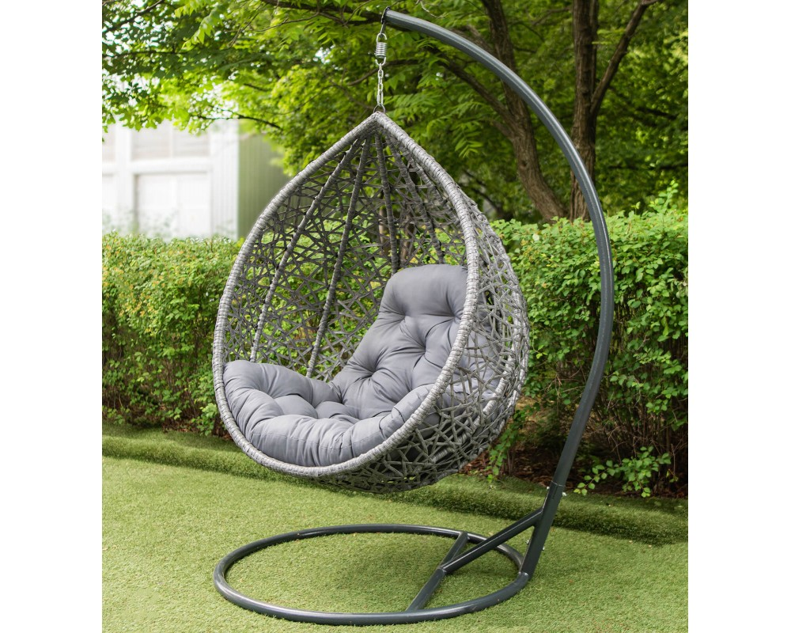

**Другий рівень**

На мою думку, усі техніки тестування вимог дуже важливі та невід’ємні, але хотілося б виділити окремо техніку рев’ю. Ця техніка буде добре використовуватися, коли фахівці працюють із складними проектами, вона включає в себе як і поверхневий перегляд, так і технічну та формальну інспекцію. Це дозволяє перевірити вимоги на всіх рівнях якості. Поверхневий перегляд дозволяє обміркувати, висловити запитання та зауваження щодо вимог. Тоді як технічна інспекція виконує перевірку сутньо по можливості їх виконання, а формальна - залучає багато спеціалістів, використовує документування та інші підходи, щодо отримання найкращого фінального результату. Єдиний мінус цієї техніки - вона може витрачати багато часу, але я вважаю, що результат того коштує.

**Третій рівень**

Продовжуючи розробляти стартап додатку для публікацій світлин із улюбленцями, склалися такі вимоги:

1. Функціональні:

* Додаток повинен одночасно обробляти запити 150 користувачів зі швидкістю 0.3 сек.
* При видаленні аккаунту, додаток повинен стерти користувальницькі дані з бази, звільняючи попереднє місце.
* Частота кадрів повинна бути - від 30 кадрів в секунду, роздільна здатність - від 720 px, формат MP4. За тривалості відео до 10 хвилин його розмір може становити максимум 650 мегабайт.
* Після завантаження користувачем нової світлини, виводити ії у конкретну сферу пошуку для інших користувачів зі швидкістю 0.1 сек (наприклад, якщо користувач обирає розповсюдження фото у сфері пошуку за хештегом “котики”).
* У додатку має бути присутня можливість користувачу синхронізувати свої контакти з телефону, щоб знайти аккаунти своїх знайомих.

1. Нефункціональні:

* У додатку мають бути присутня колонка внизу екрану, яка дозволить користувачу переключатися між “Лентою світлин”, “Пошуком”, “Збереженим” (у якому будуть знаходитися збережені користувачем публікації), “Головною сторінкою”, “Бесідами” та “Налаштуванням”.
* На головній сторінці користувача повинна розташовуватися інформація про його ім’я, нікнейм, короткий загальний опис аккаунту, кількість друзів та наявні публікації, із можливістю скролінгу сторінки вниз.
* На головній сторінці користувача має бути можливість публікації нових світлин та відео із улюбленцями.
* У функції “Пошуку” має бути присутня можливість пошуку за певними хештегами та геолокацією.
* У користувача має бути можливість поділитися світлинами інших користувачів, які йому сподобалися, щоб ця світлина потрапила у спільну стрічку для усіх друзів користувача з позначкою “Поширив <Певний користувач>”.